UNIVERSIDAD DEL SURESTE

MEDICINA HUMANA

MAPA CONCEPTUAL

Modelos teóricos conceptuales de la enfermedad

Materia: Salud Publica II

Presentado por: Xochilt Citlali Morales Gómez

Catedrático: Arely Alejandra Aguilar Velasco

1° “D”

Fecha: 13 de agosto del 2024

INTRODUCCIÓN

Es importante conocer acerca de los términos que se encuentran en esta materia ya que gran parte de ellos nos sirven y son la base para entender la mayoría de los temas, son clave en ciertos temas que es muy importante conocer para poder realizar un buen diagnóstico al. Paciente con el fin de realizar un diagnóstico de calidad que nos permite identificar y evaluar la situación en la que nuestro paciente o la población se encuentra, y con ello realizar intervenciones acertadas de acuerdo con el nivel hospitalario en la que nos encontremos.

Como personal sanitario en formación es importante que nos familiaricemos con terminología médica, comprender el concepto que nos arroja y los aspectos o puntos importantes que este conlleva.

Conocer la población a la que brindaremos atención es importante ya que depende de ellos las intervenciones que se lleven a cabo, un ejemplo, en las comunidades es muy común que tengan costumbres y tradiciones, las cuales muchas veces interfieren o pueden llegar a ser una barrera con la atención médica, lo que lleva a la población a no recibir un adecuado tratamiento o puede haber información errónea que puede perjudicar al paciente.

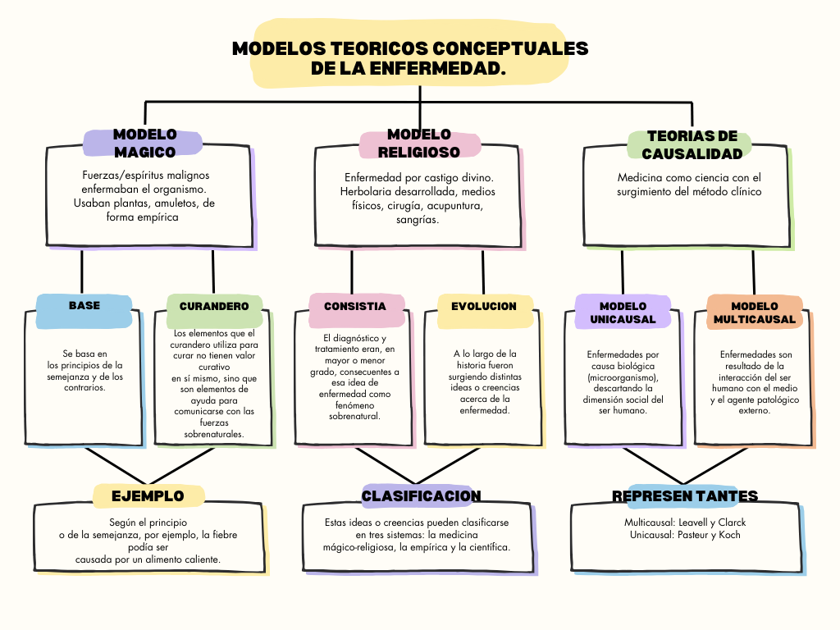

CONCLUSIÓN

Los modelos conceptuales de la enfermedad se han ido desarrollando con el tiempo de acuerdo con las necesidades y características que tuvo la población en ese tiempo.

Gracias a ellas hoy tenemos un concepto más claro y preciso sobre lo que es salud y enfermedad, los aspectos que este conlleva como también como se va desarrollando

Todo esto gracias a las contribuciones de ciertos autores que dieron su punto de vista de acuerdo a lo que había en su entorno, si bien sus teorías no eran del todo acertadas, fueron importantes para la evolución de esas teorías y poco a poco llegar a lo que hoy conocemos, aún hay muchos aspectos a mejorar al respecto más sin embargo esto nos ayuda a mejorar y poder comprender mejor como también la sociedad y el tema de la salud van cambiando constantemente conforme las necesidades.

Estos modelos son importantes en la historia de la medicina ya que, sin ellas, la medicina no podría ser lo que es hoy y en lo que puede desarrollarse y evolucionar.

Las personas que contribuyeron y fueron tomando como base la idea de sus ancestros, también son una pieza importante para la evolución de la medicina de lo que hoy en día es.